EVALUACIÓN PARCIAL NRO.3
Modelos de Calidad Aplicados al Desarrollo de Prototipos de Software.
Caso de Estudio Relacionado: Agencia de Viajes OnTour.
Modalidad: Trabajo en Grupo

Duración: 1 Semana

Objetivo de la Evaluación
Construir un prototipo funcional de software aplicando herramientas de prototipado, criterios de calidad de software, pruebas funcionales y técnicas básicas de control de versiones.

Instrucciones Generales
Trabajando sobre el caso Agencia de Viajes On Tour, cada equipo deberá desarrollar una propuesta de solución considerando los contenidos revisados en la Experiencia de Aprendizaje N°3. La actividad deberá ser desarrollada utilizando herramientas tecnológicas apropiadas para prototipado y documentación.

Contexto.
Durante las últimas semanas hemos trabajado sobre el caso de estudio Agencia de Viajes On Tour, desarrollando distintas actividades relacionadas con:
- Identificación de problemas de negocio.
- Análisis de actores y funcionalidades.
- Construcción de prototipos.
- Historias de Usuario.
- Criterios de Aceptación.
- Calidad de Software.
- Casos de Prueba.
- Git y Control de Versiones.
La Agencia de Viajes On Tour busca mejorar la experiencia de los apoderados mediante una plataforma digital que permita acceder de forma transparente a la información relacionada con las giras de estudio de sus hijos.
Actualmente los apoderados no tienen acceso oportuno a información como:
- Saldo acumulado.
- Estado de pagos.
- Contratos asociados.
- Coberturas de seguros.
- Avance de la meta económica del viaje.
Como equipo de Ingeniería de Software, deberán construir una propuesta de solución utilizando las herramientas y metodologías revisadas durante la EA3.

ACTIVIDAD 1: ANÁLISIS DEL PROBLEMA Objetivo

Identificar los problemas que enfrentan los usuarios
La Agencia de Viajes On Tour presenta una deficiencia en la comunicación y transparencia de la información hacia los apoderados (padres/tutores de los alumnos).
Actualmente, los apoderados no tienen acceso oportuno a datos críticos sobre las giras de estudio de sus hijos, lo que genera incertidumbre y sobrecarga en los canales de atención de la agencia. Específicamente, carecen de visibilidad sobre:
- El dinero total ahorrado/depositado (Saldo acumulado).
- Las cuotas pendientes o al día (Estado de pagos).
- Documentación legal firmada (Contratos asociados).
- Qué cubre y qué no cubre el viaje (Coberturas de seguros).
- Cuánto falta para cumplir el objetivo financiero del grupo (Avance de la meta económica del viaje).

Tabla de actores
Actor | Descripción | Necesidad Principal en el sistema
Apoderado | Usuario final principal (cliente). Padre o tutor del estudiante | Consultar saldo, descargar contratos/pólizas y ver el avance grupal del viaje de forma transparente
Ejecutivo de Venta/ Cuentas | Personal de la agencia encargado de la relación comercial con los colegios y cursos. | Administrar, registrar y actualizar los contratos de los diferentes grupos escolares
Administrador del Sistema | Personal técnico o de soporte de TI de la agencia | Mantener información base del sistema (gestión de usuarios, roles, catálogos y asegurar la disponibilidad)
Gerencia | Directivos de la agencia de Viajes On Tour | Consultar indicadores de rendimiento (dashboard) metas comerciales alcanzadas y estadísticas globales de los viajes

Tabla de funcionalidades.

Funcionalidad | Descripción | Actor Asociado | Prioridad
Consultar saldo y detalle de depósitos | Permite al apoderado ver cuánto dinero lleva abonado individualmente, grupalmente y el historial de pagos realizados | Apoderado | Alta (Crítica)
Visualizar Estado de Pagos | Calendario o lista de cuotas pagadas, pendientes y próximas a vencer para evitar atrasos | Apoderado | Alta (Crítica)
Descargar Contrato Digital | Permite visualizar y bajar el documento contractual firmado con la agencia en formato PDF. | Apoderado /  Ejecutivo | Alta
Descargar Póliza de Seguro | Permite acceder a los detalles y coberturas de los seguros de viaje contratados para el estudiante. | Apoderado | Alta
Visualizar Avance de la Meta Económica | Gráfico o barra de progreso que muestra a todo el curso/grupo cuánto falta para completar el fondo total del viaje. | Apoderado / Ejecutivo | Media
Módulo de Administración de Contratos | Herramienta para subir nuevos contratos, asociar alumnos/apoderados y actualizar estados del viaje. | Ejecutivo | Alta (Requerida para que exista data)
Panel de Control (Dashboard) de Indicadores | Gráficos con KPI comerciales (viajes vendidos, porcentaje de morosidad, recaudación mensual). | Gerencia | Baja (Post-lanzamiento)
Gestión de Usuarios y Accesos | Creación, edición y baja de cuentas de apoderados y trabajadores en la plataforma. | Administrador | Alta (Base del sistema)

ACTIVIDAD 2: DISEÑO DEL PROTOTIPO Objetivo
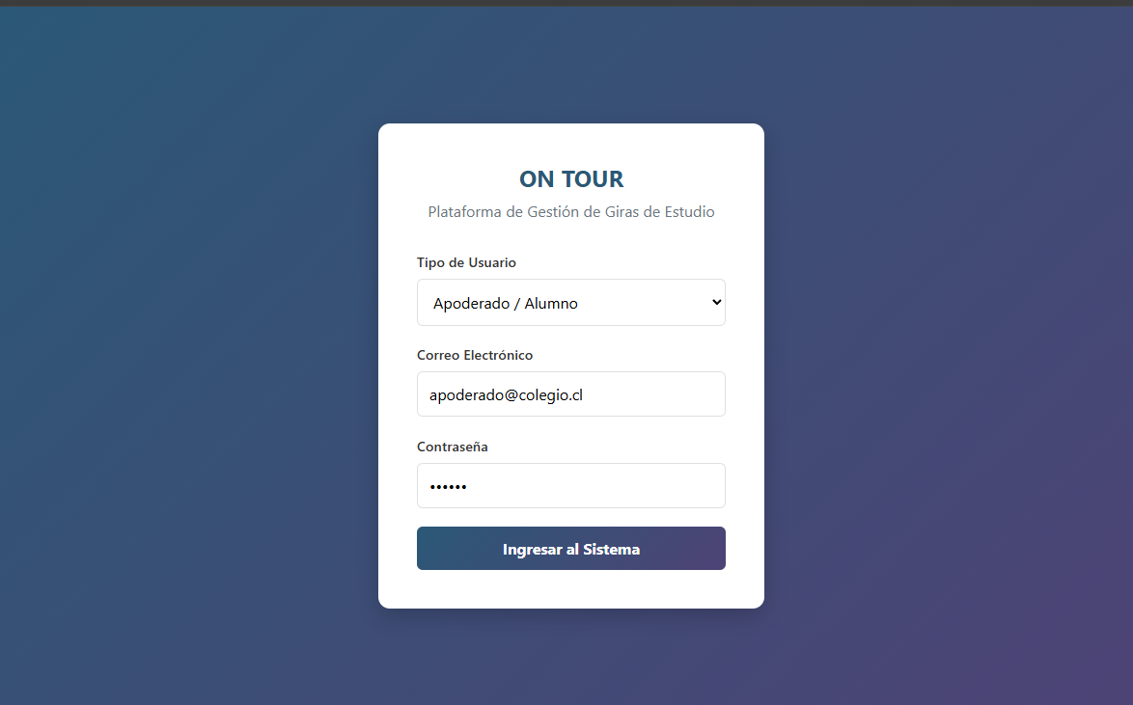

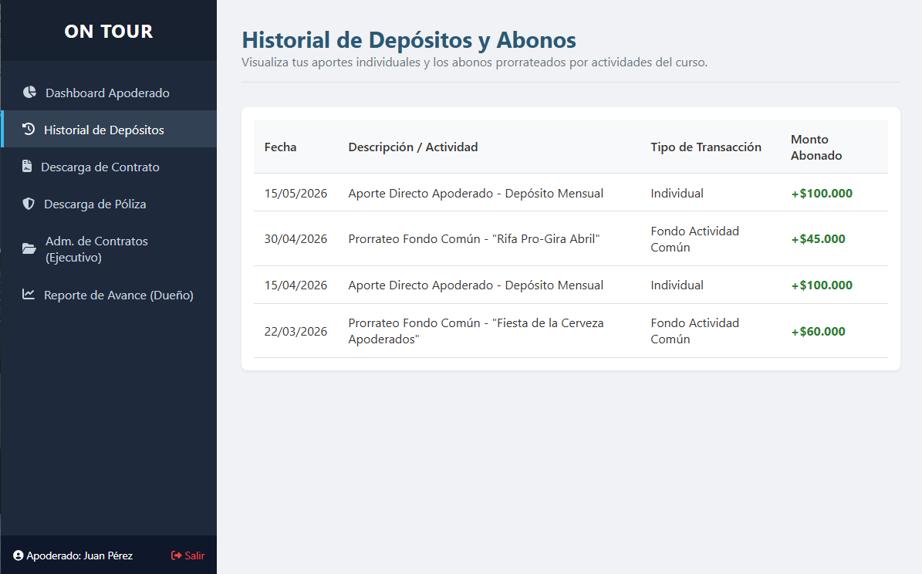

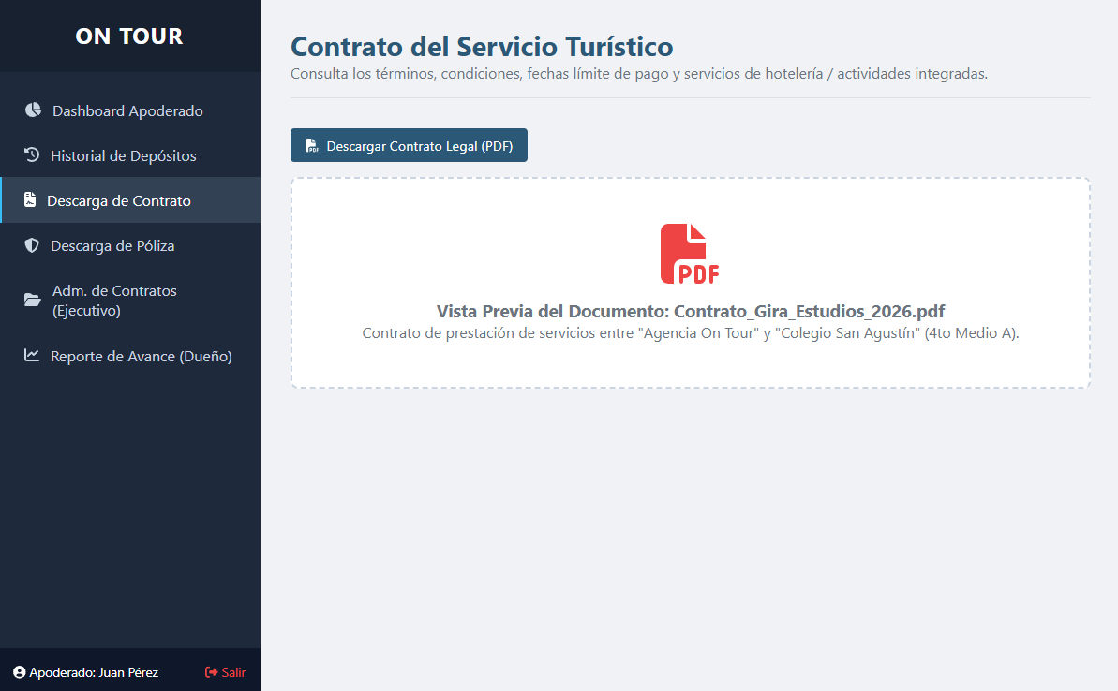
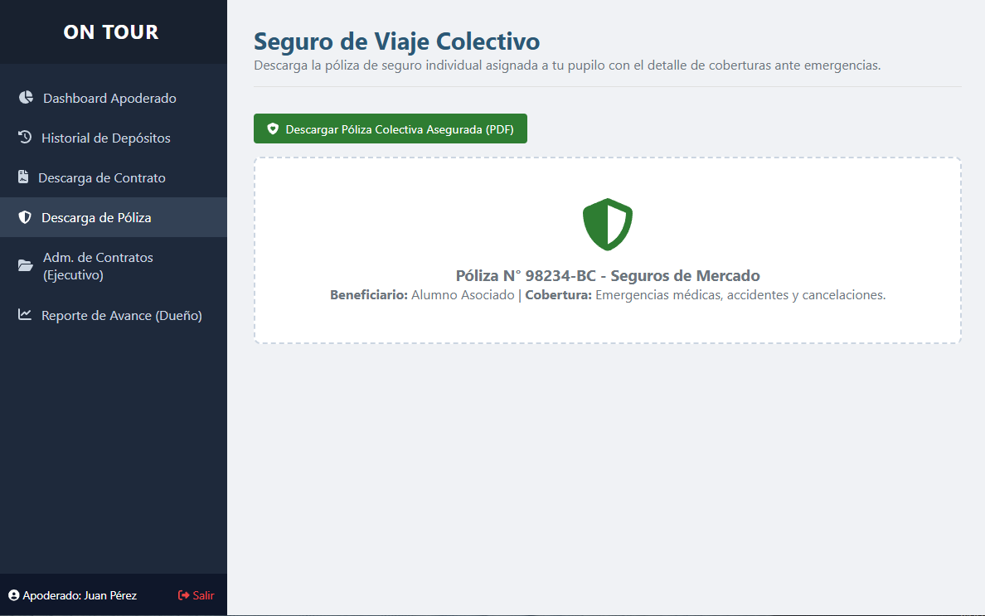
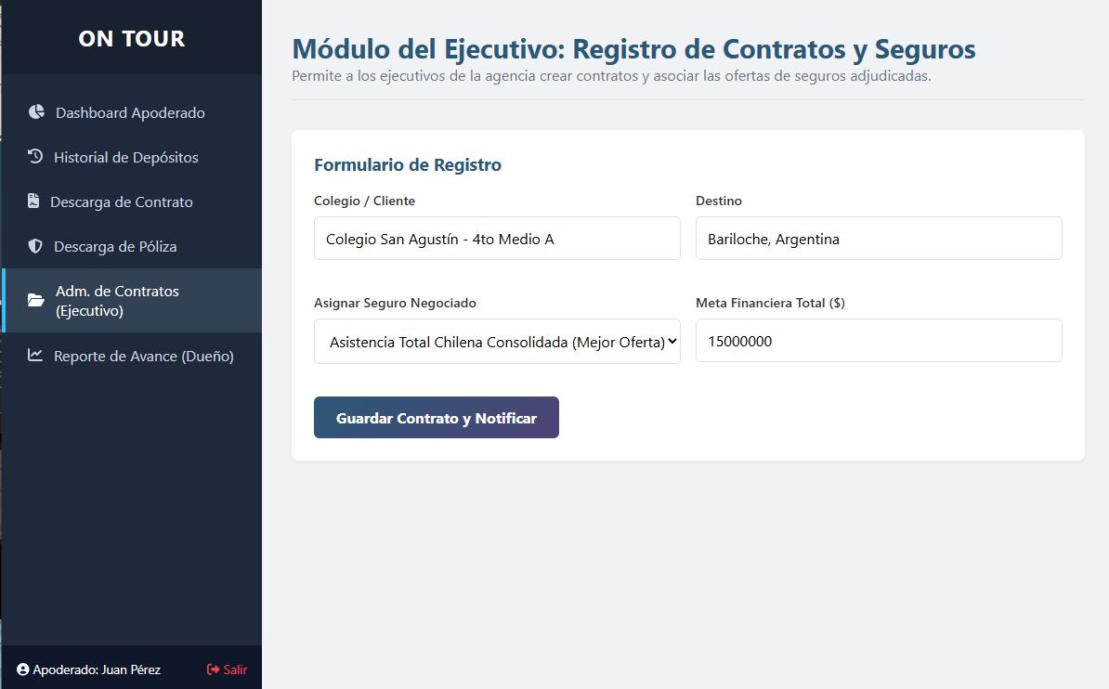
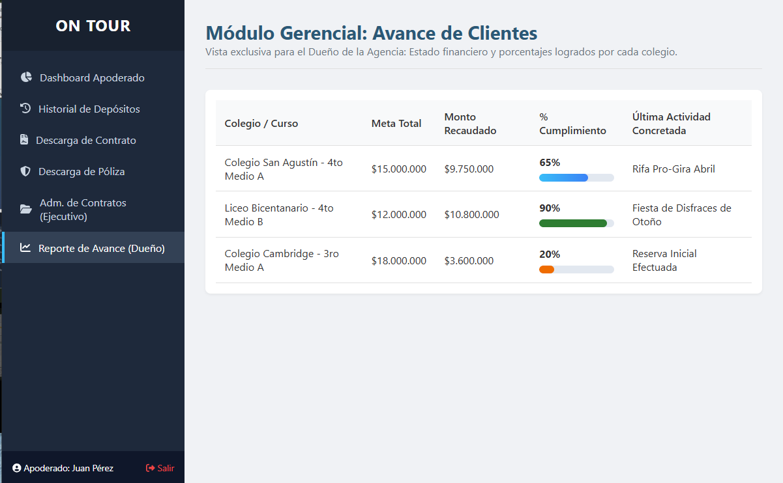

ACTIVIDAD 3: APLICACIÓN DE CALIDAD ISO 25010 Objetivo
Tabla de Calidad

Características | Aplicación en la Plataforma On Tour
Usabilidad | Interfaz intuitiva centrada en el apoderado con un DashBoard unificado y descarga simple de archivos en formato PDF.
Seguridad | Autenticación robusta mediante login obligatorio y restricción de vistas según el rol (Apoderado, Ejecutivo Dueño, Administrador).
Fiabilidad | Consistencia de datos financieros mediante la validación de depósitos y el envío automático de notificaciones por correo.
Eficiencia | Optimización del tiempo de respuesta permitiendo consultas y descargas expeditas en cualquier momento y lugar.
Mantenibilidad | Arquitectura y diseño modular mediante la separación lógica de catálogos, contratos y gestión de accesos.

Justificación de Decisiones de Diseño
- Usabilidad
- Facilidad de uso para los apoderados: La plataforma elimina la necesidad de agendar citas presenciales o asistir a reuniones especiales solo para revisar el estado del viaje.
- Diseño centrado en el usuario: El prototipo incorpora en Dashboard claro que permite a personas sin conocimientos técnicos avanzados visualizar de un vistazo de un vistazo su saldo acumulado, el avance de la meta grupal y los botones de descarga directa.
- Disponibilidad de información: La visualización de contratos y coberturas de seguros en un formato estándar (PDF) garantiza que cualquier apoderado pueda comprender las condiciones del servicio de forma autónoma.

- Fiabilidad
- Precisión en la formación mostrada: Para evitar la incertidumbre sobre los abonos realizados a nivel de curso, el sistema asegura que cada depósito verificado en la cuenta corriente de la agencia se asocie de inmediato a la ficha correspondiente.
- Validación de aportes: El sistema procesa los montos acumulados individual y colectivamente de manera exacta, permitiendo que la agencia valide la liquidez real para contratar los servicios hoteleros y de transporte de forma anticipada.
- Mecanismos de conformación: El envío automático de correos electrónicos tras cada depósito actúa como un respaldo auditable que confirma al usuario que su transacción fue procesada correctamente por el sistema.
- Seguridad
- Protección de la información confidencial: Debido a que el sistema maneja datos financieros, contratos formales y pólizas de seguros de menores de edad, el login obligatorio impide el acceso de terceros de terceros no autorizados.
- Control de acceso basado en roles (RBAC): Se restringe el comportamiento del software para que un apoderado solo visualice los datos de su pupilo y curso. Asimismo, los ejecutivos únicamente administran los contratos a su cargo, y los datos globales quedan reservados para la gerencia.
- Eficiencia
- Minimización de pasos para realizar consultas: Se sustituye el flujo antiguo (enviar correo al ejecutivo, esperar respuesta o agendar una cita) por un acceso directo en tiempo real que funciona desde cualquier lugar.
- Acceso expedito: El sistema está diseñado para generar reportes de cuentas y archivos PDF de manera inmediata, disminuyendo la sobrecarga en los canales de atención de la agencia.
- Automatización operativa: Al disparar notificaciones automáticas por correo al representante del curso y al ejecutivo cuando ocurre depósitos comunes, se reduce a cero el esfuerzo manual de comunicación interna.
- Mantenibilidad
- Permisión de futuras mejoras: El sistema se estructura de forma modular separando la administración de usuarios, la gestión de destinos, los tipos de actividades (rifas, fiestas) y las ofertas de seguros de empresas externas.
- Facilidad de actualización: Esta modularidad permite que, si en el futuro la agencia decide negociar con nuevas aseguradoras del mercado o añadir nuevas indicaciones comerciales al panel de control de la agencia, los desarrolladores puedan realizar los cambios de manera limpia sin afectar las funciones críticas de los apoderados.

ACTIVIDAD 4: HISTORIAS DE USUARIO Objetivo

HDU-1: Consulta de Saldo e Historia
- Como apoderado
- Quiero visualizar un reporte detallado del estado de estado de cuenta de mi pupilo que muestre mis abonos y el dinero prorrateado de las actividades comunes
- Para conocer con exactitud el saldo acumulado y cuánto falta para completar mi monto final del viaje.
HDU-2: Notificaciones del Depósito por Correo
- Como apoderado
- Quiero recibir un correo electrónico automático cada vez que se registre un depósito en la cuenta individual de mi pupilo
- Para tener un comprobante digital inmediato sin necesidad de pedírselo al ejecutivo o encargado del curso.
HDU-3: Descarga de Contrato Digital en PDF
- Como ejecutivo de Venta
- Quiero registrar los contratos de los curso, asociar alumnos y agregar las pólizas negociadas con las aseguradoras
- Para mantener la información la información base actualizada y disponible de manera expedita para los clientes.
HDU-4: Reporte Ejecutivo de Avance Escolar
- Como dueño de la agencia
- Quiero acceder a un reporte a dashboard de estado de avance que muestra el porcentaje logrado por cada colegio y las actividades concretadas
- Para evaluar la liquidez global y supervisar las ventas de la agencia.
HDU-5: Panel de Administración del Sistema
- Como Administrador del Sistema
- Quiero gestionar la creación, edición y baja de cuentas de usuarios y mantener los catálogos de destinos y actividades
- Para garantizar la seguridad de los accesos mediante login obligatorio y el correcto funcionamiento de la plataforma.

ACTIVIDAD 5: CRITERIOS DE ACEPTACIÓN

HDU-1: Consulta de Saldo e Historia

Como apoderado,
Quiero visualizar un reporte detallado del estado de cuenta de mi pupilo que muestre mis abonos individuales y el dinero prorrateado de las actividades comunes,
Para conocer con exactitud el saldo acumulado y cuánto falta para completar mi monto final del viaje.

Criterios de Aceptación:
- CA01: La pantalla debe mostrar de forma explícita cuatro indicadores financieros obligatorios: Saldo Acumulado ($), Meta Total ($), Saldo Pendiente ($) y Porcentaje de Avance (%).
- CA02: La tabla de historial debe desglosar e identificar el origen de los fondos mediante columnas claras: "Aporte Individual" o "Fondo Actividad Común" (rifas, fiestas, etc.).
- CA03: El Saldo Pendiente y el Porcentaje de Avance deben recalcular automáticamente en la pantalla del apoderado cada vez que se apruebe una nueva transacción en el sistema.
HDU-2: Notificaciones del Depósito por Correo
Como apoderado,
Quiero recibir un correo electrónico automático cada vez que se registre un depósito en la cuenta individual de mi pupilo,
Para tener un comprobante digital inmediato sin necesidad de pedírselo al ejecutivo o encargado del curso.

Criterios de Aceptación:
- CA01: El sistema debe enviar el correo electrónico de forma automatizada en un plazo máximo de 2 minutos tras haberse registrado y validado el depósito en la plataforma.
- CA02: El correo electrónico enviado debe contener obligatoriamente: Nombre del alumno, Fecha del depósito, Monto de la transacción ($), Tipo de aporte (Individual/Común) y el Saldo Acumulado actualizado a la fecha.
- CA03: Si el depósito corresponde a una actividad común del curso, el sistema debe gatillar adicionalmente un correo de notificación tanto al representante del curso como al ejecutivo de la agencia asignada.

HDU-3: Descarga de Contrato Digital en PDF
Como ejecutivo de ventas,
Quiero registrar los contratos de los cursos, asociar alumnos y agregar las pólizas negociadas con las aseguradoras,
Para mantener la información base centralizada y disponibilizar las descargas de contratos y pólizas en formato PDF a los clientes.

Criterios de Aceptación:
- CA01: El formulario de registro debe permitir ingresar los datos obligatorios del contrato: cliente (colegio/curso), destino, fecha del viaje, número de alumnos y la meta financiera total.
- CA02: El sistema debe desplegar un menú dinámico que permita al ejecutivo seleccionar e incluir la póliza de seguro colectivo a partir de las ofertas vigentes ingresadas de las empresas aseguradoras externas.
- CA03: Al guardar los datos del contrato, el sistema debe generar de forma interna los archivos descargables en formato PDF (Contrato y Póliza Individual), quedando visibles en los perfiles de los apoderados correspondientes.
HDU-4: Reporte Ejecutivo de Avance Escolar
Como dueño de la agencia,
Quiero acceder a un reporte o dashboard de estado de avance que muestre el porcentaje logrado por cada colegio y las actividades concretadas,
Para evaluar la liquidez global de la agencia, supervisar el cumplimiento de las metas y anticipar la contratación de servicios de terceros.

Criterios de Aceptación:
- CA01: El dashboard gerencial debe listar todos los colegios/cursos vigentes en una tabla consolidada, mostrando la Meta Total ($), el Monto Total Recaudado ($) y una barra de progreso que refleje el porcentaje de cumplimiento de cada uno.
- CA02: Para cada curso listado, el reporte debe identificar explícitamente las actividades comunes que ya han sido concretadas y detallar el monto exacto con el que cada actividad aportó al fondo del curso.
- CA03: El sistema debe permitir al dueño aplicar filtros por "Colegio", "Destino" o "Porcentaje de cumplimiento", procesando y desplegando los resultados en pantalla en menos de 3 segundos.

HDU-5: Panel de Administración del Sistema (o también HDU-5: Gestión de Usuarios y Catálogos Bases)
Como administrador del sistema,
Quiero gestionar la creación, edición y baja de cuentas de usuarios y mantener los catálogos de destinos y actividades,
Para garantizar la seguridad de los accesos mediante login obligatorio y asegurar el correcto funcionamiento de la plataforma.

Criterios de Aceptación:
- CA01: El sistema debe restringir el acceso a todas las pantallas internas mediante un login obligatorio; cualquier intento de ingresar a una URL interna sin una sesión activa debe redirigir automáticamente a la Pantalla 1 (Inicio de Sesión).
- CA02: El módulo de administración debe permitir crear, editar y deshabilitar usuarios, asociándoles uno de los tres roles definidos: Apoderado, Ejecutivo o Dueño.
- CA03: Las modificaciones o adiciones realizadas en el catálogo de "Destinos" y "Tipos de Actividades" deben verse reflejadas inmediatamente como opciones seleccionables en los formularios de los ejecutivos al crear nuevos contratos.

ACTIVIDAD 6: CASOS DE PRUEBA Objetivo

Planilla de Casos de Prueba (Validación del Sistema)

ID | Casos de prueba | Datos Entrada | Resultados  Esperados | Resultado Obtenido | Estado
CP-01  (HDU-1/CA01) | Verificar la visualización de las 4 indicaciones financieras clave en el Dashboard del Apoderado. | Sesión activa de Apoderado: Juan Pérez. | La pantalla debe mostrar exactamente: Saldo Acumulado, Meta Total, Saldo Pendiente y Porcentaje de Avance. | El Dashboard despliega correctamente los 4 recuadros con montos y barras de progreso. | Pasado
CP-02  (HDU-1/CA02) | Validar que la tabla de historial desglose el origen de los fondos por tipo de transacción. | Clic en el módulo “Historia de Depósitos”. | Tabla con columnas que diferencien “Aporte Directo” (Individual) de “Prorrateo Fondo Común” (Común). | Se visualiza el historial con la distinción exacta de aportes individuales y colectivos. | Pasado
CP-03  (HDU-1/CA01) | Verificar envío automatizado de correo electrónico tras registrar un depósito individual. | Registro de abono: $100.000 en cuenta de alumno. | El sistema despacha una notificación por correo al apoderado en un tiempo máximo de 2 minutos. | El correo electrónico se queda en cola y se despacha con un retraso de 15 minutos debido a un bloqueo en el servidor SMTP. | Fallido
CP-04  (HDU-2/CA02) | Validar datos obligatorios en el contenido del correo de notificación de abono. | Correo gatillado por depósito individual. | El mensaje debe incluir: Nombre alumno, Fecha, Monto, Tipo de aporte y Saldo Acumulado actualizado. | El cuerpo del correo contiene todos los datos dinámicos requeridos de forma correcta. | Pasado
CP-05  (HDU-2/  CA02) | Verificar el gatillado de correos múltiples ante depósitos por actividades comunes. | Carga de depósito común: "Fiesta de la Cerveza" por $60.000. | Se deben enviar correos automáticos en paralelo al Representante del Curso y al Ejecutivo asignado. | Ambos destinatarios reciben sus respectivas alertas por correo simultáneamente. | Pasado
CP-06  (HDU-3/  CA01) | Validar ingreso de campos obligatorios en el formulario de contratos del Ejecutivo. | Formulario: Colegio San Agustín, Destino Bariloche, Meta Total: $15.000.000. | El sistema debe permitir el ingreso completo y habilitar el botón "Guardar Contrato y Notificar". | Formulario procesa los datos y activa el botón de guardado sin lanzar alertas. | Pasado
CP-07  (HDU-3/  CA03) | Verificar generación y disponibilidad de descarga de archivos PDF en la vista del Apoderado. | Ingreso a los módulos "Descarga de Contrato" y "Descarga de Póliza". | El sistema debe renderizar el visor con el botón "Descargar Contrato Legal (PDF)" activo. | Los botones descargan los documentos válidos "Contrato_Gira_Estudios_2026.pdf". | Pasado
CP-08  (HDU-4/ CA01) | Verificar consolidado de colegios y barras de progreso en el Dashboard Gerencial (Dueño). | Sesión activa de Dueño; Clic en "Reporte de Avance (Dueño)". | Tabla unificada que lista colegios vigentes con sus metas, montos totales recaudados y % de cumplimiento. | La pantalla muestra el listado completo de cursos con sus barras de progreso comerciales. | Pasado
CP-09  (HDU-4/  CA03) | Validar el correcto funcionamiento y tiempo de respuesta de los filtros en el Dashboard Gerencial. | Aplicación de filtro por Destino: "Bariloche, Argentina". | Mostrar sólo los cursos asociados a ese destino en un tiempo de respuesta menor a 3 segundos. | El sistema filtra los registros en pantalla de forma fluida en un tiempo de 1,2 segundos. | Pasado
CP-10  (HDU-5/  CA01) | Verificar restricción de accesos a pantallas internas sin autenticación previa. | Intento de forzar URL directa: /dashboard-apoderado sin loguearse. | Bloqueo inmediato del acceso y redirección automática hacia la Pantalla 1 (Inicio de Sesión). | El sistema deniega la entrada y redirige al usuario a la interfaz de Login de forma segura. | Pasado

ACTIVIDAD 8: REGISTRO DE DEFECTOS Objetivo
Registrar problemas detectados durante las pruebas.

ID Defecto | Caso Relacionado | Descripción | Severidad | Estado
DEF-01 | CP-03 (HDU-2/CA01) | El correo electrónico de notificación de depósito no se envía de manera automatizada en el tiempo estipulado, quedando retenido en la cola de salida y destacándose con un retraso de 15 minutos debido a un bloqueo detectado en el servidor SMTP. | Alta | Abierto

Documentar cualquier falla encontrada. Formato:

ACTIVIDAD 9: CONTROL DE VERSIONES Objetivo
Aplicar técnicas básicas de trabajo colaborativo utilizando GitHub.
¿Qué deben hacer?
Crear repositorio GitHub. Crear ramas:
- main
- feature/prototipo
- feature/documentación
- feature/pruebas
Registrar commits durante el desarrollo.
Evidencias mínimas • Captura repositorio.
- Captura ramas.
- Captura historial commits. Ejemplo de commits
Se crea estructura inicial.
Se agrega Dashboard Apoderado.
Se documentan historias de usuario.
Se agregan casos de prueba.
¿Cómo será evaluado? IE3.3.1 (20%) Se evaluará:
- Uso efectivo de GitHub.
- Existencia de ramas.
- Historial de commits.
- Evidencias de trabajo colaborativo.

Recomendaciones
- Mantengan consistencia entre requisitos, historias de usuario, criterios de aceptación y casos de prueba.
- Apliquen los conceptos de trazabilidad revisados en clases.
- Utilicen GitHub durante todo el desarrollo y no únicamente al finalizar la actividad.
- Registren evidencias de manera ordenada y profesional.
- Justifiquen las decisiones tomadas en el diseño del prototipo considerando criterios de calidad de software.

RÚBRICA DE EVALUACIÓN
Indicador de  Evaluación | Descripción | Ponderación
IE3.1.1 | Construye un prototipo de software aplicando herramientas de prototipado, en base a métodos y normas definidos por Ingeniería de Software | 40%
IE3.2.1 | Aplica modelos de calidad de software en el desarrollo del prototipo, asegurando el cumplimiento de estándares de calidad y planes de prueba | 40%
IE3.3.1 | Aplica técnicas de control de versiones al prototipo de software, priorizando los cambios realizados para facilitar la iteración y mejora continua | 20%

